中国计量学院200 9 ~ 2010 学年第 2 学期
《 数学物理方法 》课程考试试卷（ A ）
开课二级学院：光电分院 ，考试时间： 2010 年6月13日 14：00—16：00 时
考试形式：闭卷□、开卷□，允许带 入场
考生姓名： 学号： 专业： 班级：

装

订

线
题序 | 一 | 二 | 三 | 四 | 五 | 六 | 七 | 八 | 九 | 总分
得分
评卷人
一．填空 （每题4分，共40分）
1.求无界弦的自由振动初值问题：已知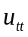=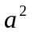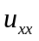,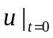=x, 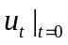=1,则u(x,t)=
2. 如果函数的傅立叶变换式为G（w）, 则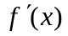的傅立叶变换式为
3.有一弦长为,两端固定,作自由振动,它的初速度为,初始位移为写出其振动的定解问题：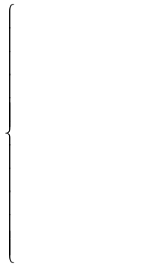
4.求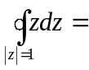 .
5．在平面直角坐标系，科西—黎曼条件为

6.求1-cos+isin的实部 ,虚部 ,模 辐角主值 .
7. p(x)为勒让德多项式，求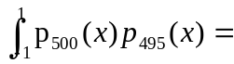
8. 已知勒让德多项式p₀(x)=1, p₁(x)=x，则 p₂(x)= .
9. 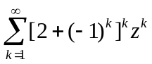的收敛半径为
10. 本征值问题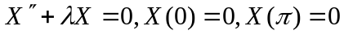 的本征函数为
二．已知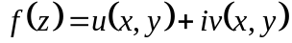是解析函数，且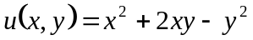，求出该解析函数。（10分）

三．试将函数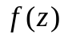=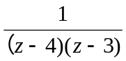以z=2为中心在全平面展开为罗朗级数（10分）。

四．计算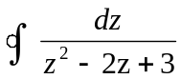， 积分路径为圆周|z|=a,(2<a<3)的正向。（10分）

装

订

线

.

五．用分离方法求解下列定解问题：（17分）
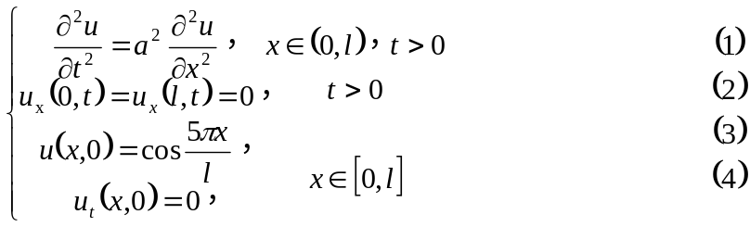

六. 用积分变换法解初值问题（13分）
